2022年Complete Anatomy试用方案

爱思唯尔（ELSEVIER）提供全球领先的科学、技术和医学信息产品和服务。携手全世界最优秀的科技和医学团体，爱思唯尔每年出版2,700多种期刊，包括《柳叶刀》、《Cell》、《欧洲泌尿外科》、《JACC北美临床系列》等；以及近43,000种图书，包括世界著名医学出版品牌Mosby 和Saunders的知名参考书。也因此，爱思唯尔提供了世界上25%的临床内容，并在74个学科排名世界第一，占比28%。

Complete Anatomy是爱思唯尔旗下全球领先的3D互动式人体解构平台，它来源于全新的Gray’s解剖书籍图谱，包括男性与女性不同的3D解剖模型，超过17000个人体结构，拥有肌肉运动模拟、骨骼映射及放射学功能，支持AR（增强现实）功能，以及拥有超过3000个互动式预设界面，150个小时的课程讲座和测验和1500个临床视频在内的教学内容。

现为支持学校工作，该产品将免费开放至2022年7月31日，欢迎广大师生学习试用。学生Plus版激活码：4PIJMAGA1BK2，教师版激活码请通过邮件 tsglyfk@bnu.edu.cn 联系获取。

Complete Anatomy支持如下平台使用：
1. 苹果商店，搜索 “Complete Anatomy” ，可在iPhone，iPad（推荐）上使用.

2. 谷歌商店，应用商城中搜索 “Complete Anatomy” ，可在安卓手机及平板上使用.

3. 国内安卓用户请先下载 “VIVO应用商城” 或 “华为应用商城” ，在应用商城中搜索 “Complete Anatomy” ，支持安卓手机及平板、鸿蒙手机及平板使用.

Vivo商店下载链接：

https://h5coml.vivo.com.cn/h5coml/appdetail_h5/browser_v2/index.html?appId=3398280&resource=301&source=7

华为应用商城下载链接：
https://appgallery.huawei.com/app/C103840813

4. 微软商店，搜索 “Complete Anatomy” ，或在电脑浏览器访问如下网址，下载安装文件后手动安装，可在电脑（推荐）、Windows平板上使用.
电脑安装文件下载网页请点击：Windows Manual Installation (completeanatomy.cn)
或复制URL Link至浏览器打开：
https://completeanatomy.cn/zh-hans/windows-manual-installation?language=zh&region=cn&currency=CNY

手动安装步骤：
1. 在上述页面下载最新版本的Complete Anatomy.
2. 找到下载完成后的安装文件(通常在下载文件夹内).
3. 在安装文件上点击鼠标右键，选择解压全部.
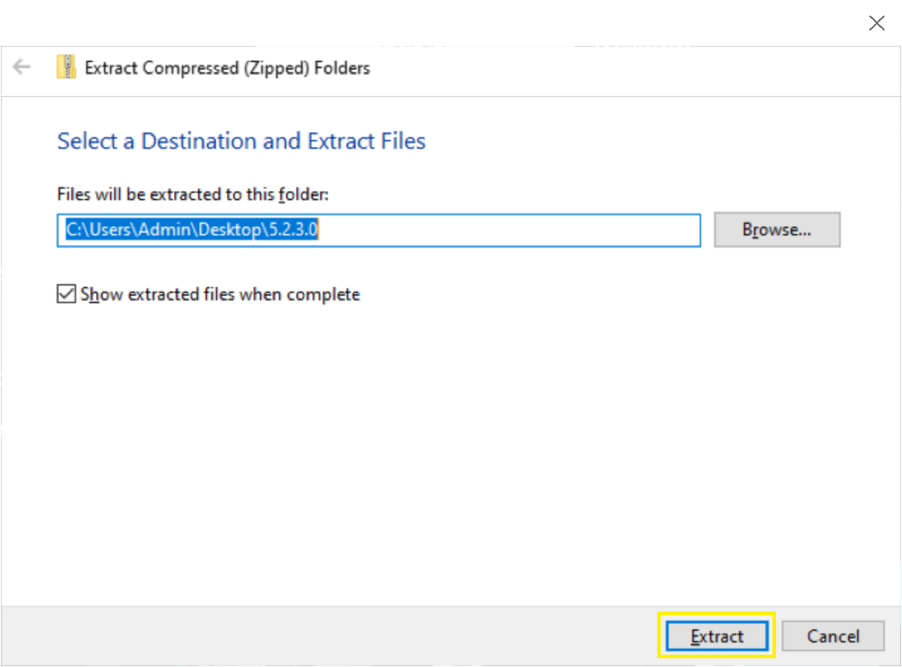

4. 解压后可见全部文件，如下:
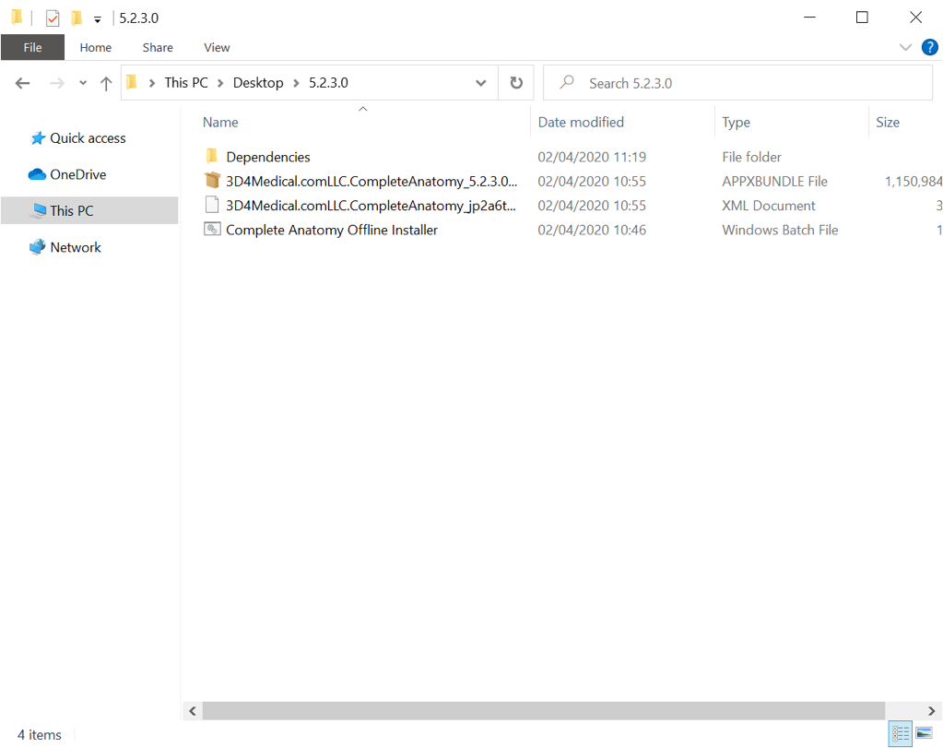

5. 在Complete Anatomy Offline Installer文件上点击鼠标右键， 选择 “管理员运行”.
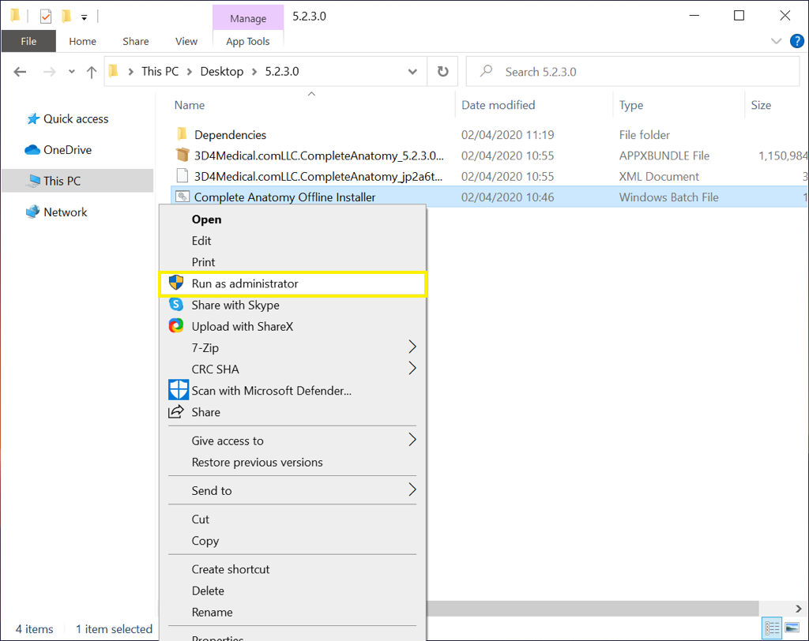

6. 选择正常安装，按 “1”.
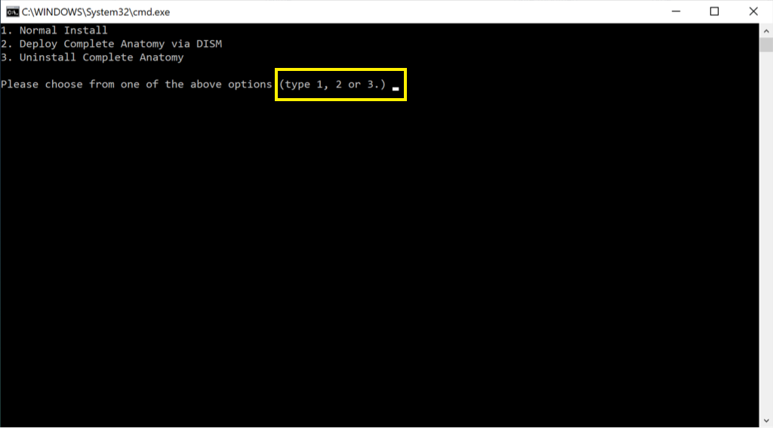

7. 等待安装结束，如下所示表明安装完成. Complete Anatomy在开始菜单出现.
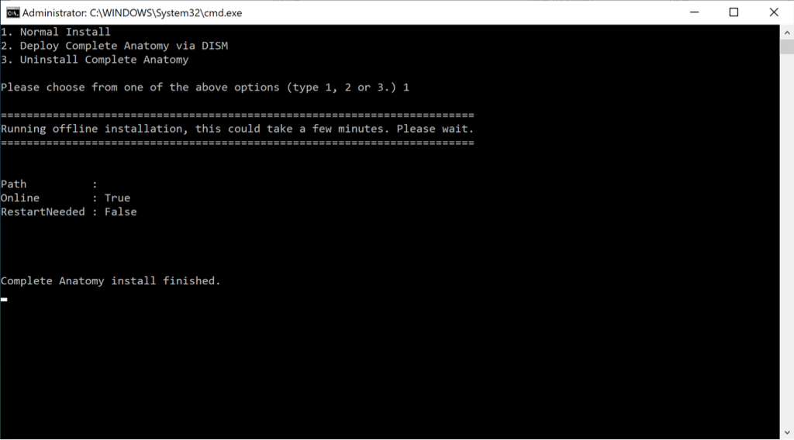
8. 运行Complete Anatomy，首次启动务必选择 “中国”地区，可见完整内容。（如错选国外服务器，会导致内容不全及访问速度缓慢，此时需要重新安装并选择 “中国” ）

